Medien-Information

Datum 3.07.2024
Nr. PI 2459
Anzahl Zeichen 1310
Kontakt Müller Martini AG
Untere Brühlstrasse 17, 4800 Zofingen/Schweiz
Telefon +41 62 745 45 45
info@mullermartini.com, www.mullermartini.com

Soziales Engagement

Müller Martini spendet Mal- und Notizbücher

Müller Martini verstärkt sein soziales Engagement und unterstützt ein soziales Projekt der Ayurveda Shunyata Villa in Sri Lanka.

Für einen Kindergarten und eine Schule wurden die im Print Finishing Center in Zofingen hergestellten Mal- und Notizbücher gespendet. Die Aktion zielt darauf ab, den Kindern Schulmaterial zur Verfügung zu stellen und damit ihre Ausbildung zu fördern.

«Wir freuen uns sehr, dass wir die vielen Produkte, die während Demos und Schulungen in unserem Trainingscenter produziert werden, sinnvoll weiterverwenden können», sagt Christoph Müller, Leiter des Print Finishing Centers. «Mit dieser Initiative machen wir nicht nur den Kindern eine grosse Freude, sondern setzen uns auch gegen Papierverschwendung und für mehr Nachhaltigkeit ein.»

Produziert wurden die sammelgehefteten Malbücher auf einem Sammelhefter Prinova Digital, die klebegebundenen Notizbücher auf den Klebebindern Vareo PRO und dem neuen Antaro Digital. Alle Maschinen können Sie live im Print Finishing Center in Zofingen erleben.

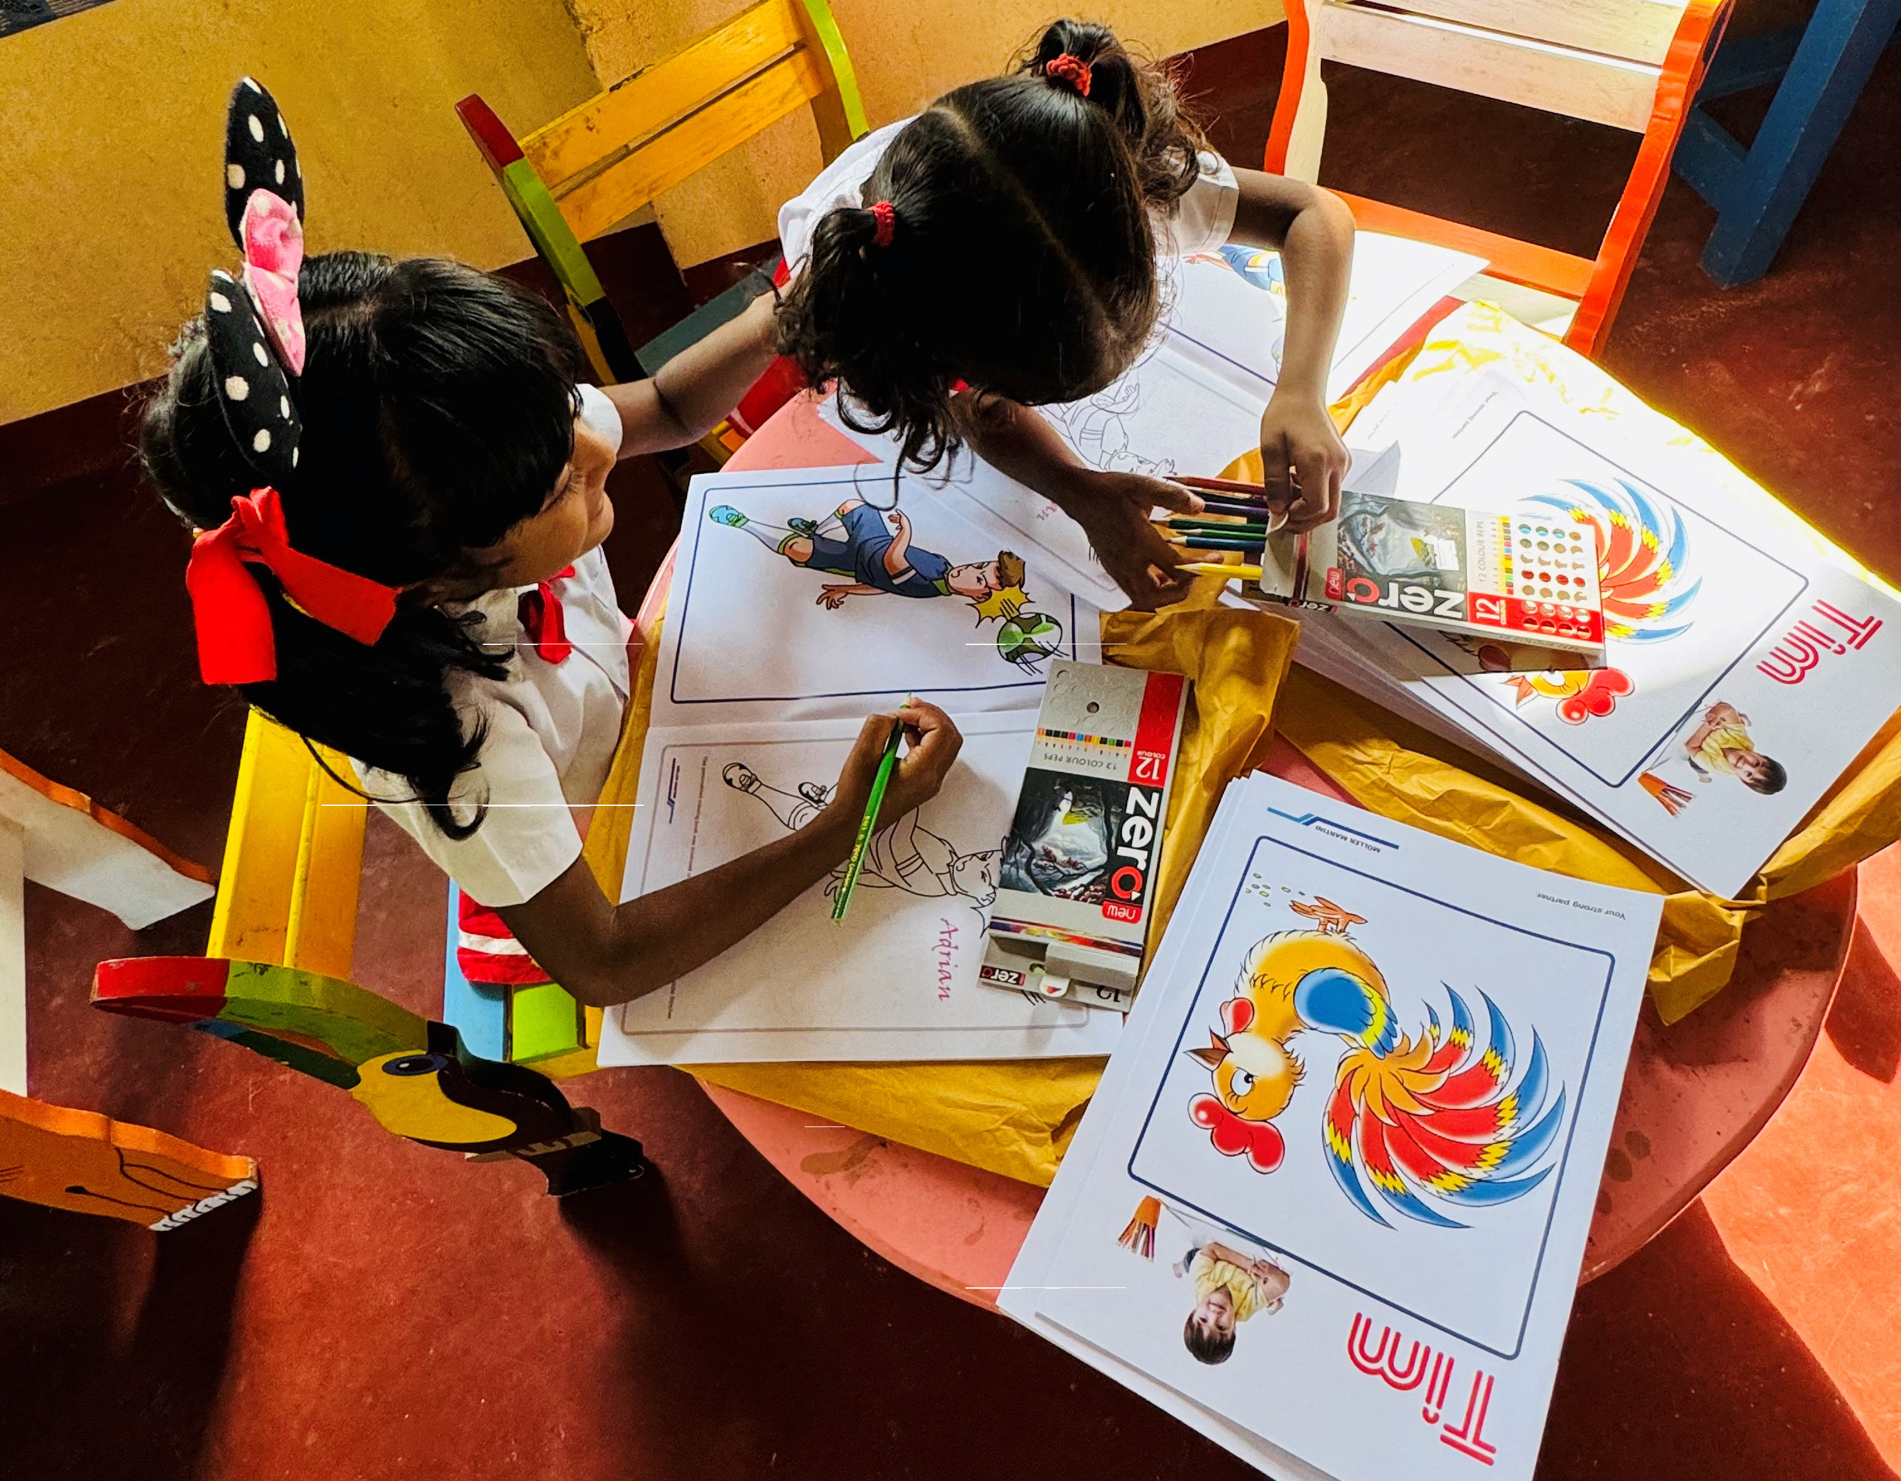
Die Kinder im Kindergarten, den die Ayurveda Shunyata Villa in Sri Lanka als soziales Projekt unterstützt, freuen sich über die Malbücher, die Müller Martini aus den Produktionen im Print Finishing Center in Zofingen spendete.

